Hermed program for Flagdagen på Veteranhjem Aalborg.

Flagdag på Veteranhjem Aalborg - hele Nordjyllands Veteranhjem.
Lækker brunch på Veteranhjemmet for veteraner og pårørende.
Tilmelding nødvendig her i begivenheden af hensyn til forplejning.
Veteranhjemmet inviterer til hyggelig komsammen og et veldækket morgenbord, inden vi sammen deltager ved det officielle program for Aalborg.
Kl. 10:00 - Brunch på Veteranhjemmet i godt selskab med andre Veteraner og pårørende.
Kl. 12:00 - Fælles gang til Garnisonsmuseet og Soldatens sten.
Vi følger herefter det officielle program.
kl. 12:30 - Mindestund ved Soldatens sten inkl. tale ved GK og buketnedlægning
kl. 13:00 - Transport til Gammeltorv og efterfølgende parade på torvet
kl. 14:30 - March til Europahallen og efterfølgende arrangement.
Ses vi?

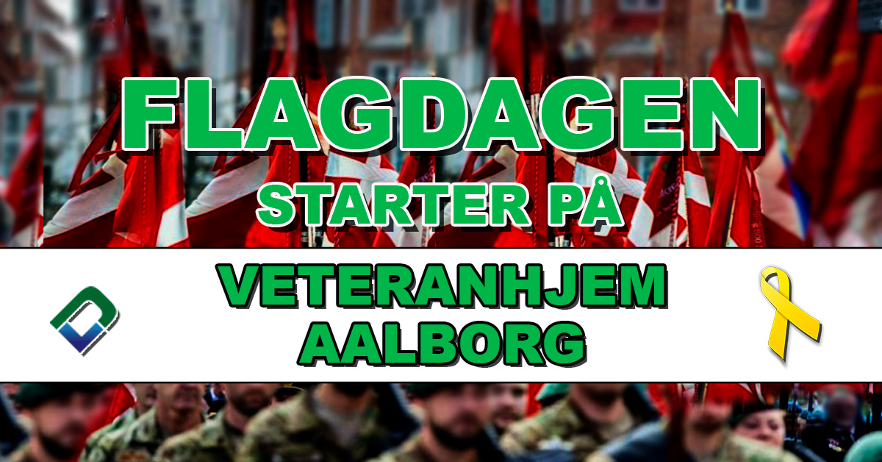

https://www.facebook.com/Veteranhjem-Aalborg-195199307248558

